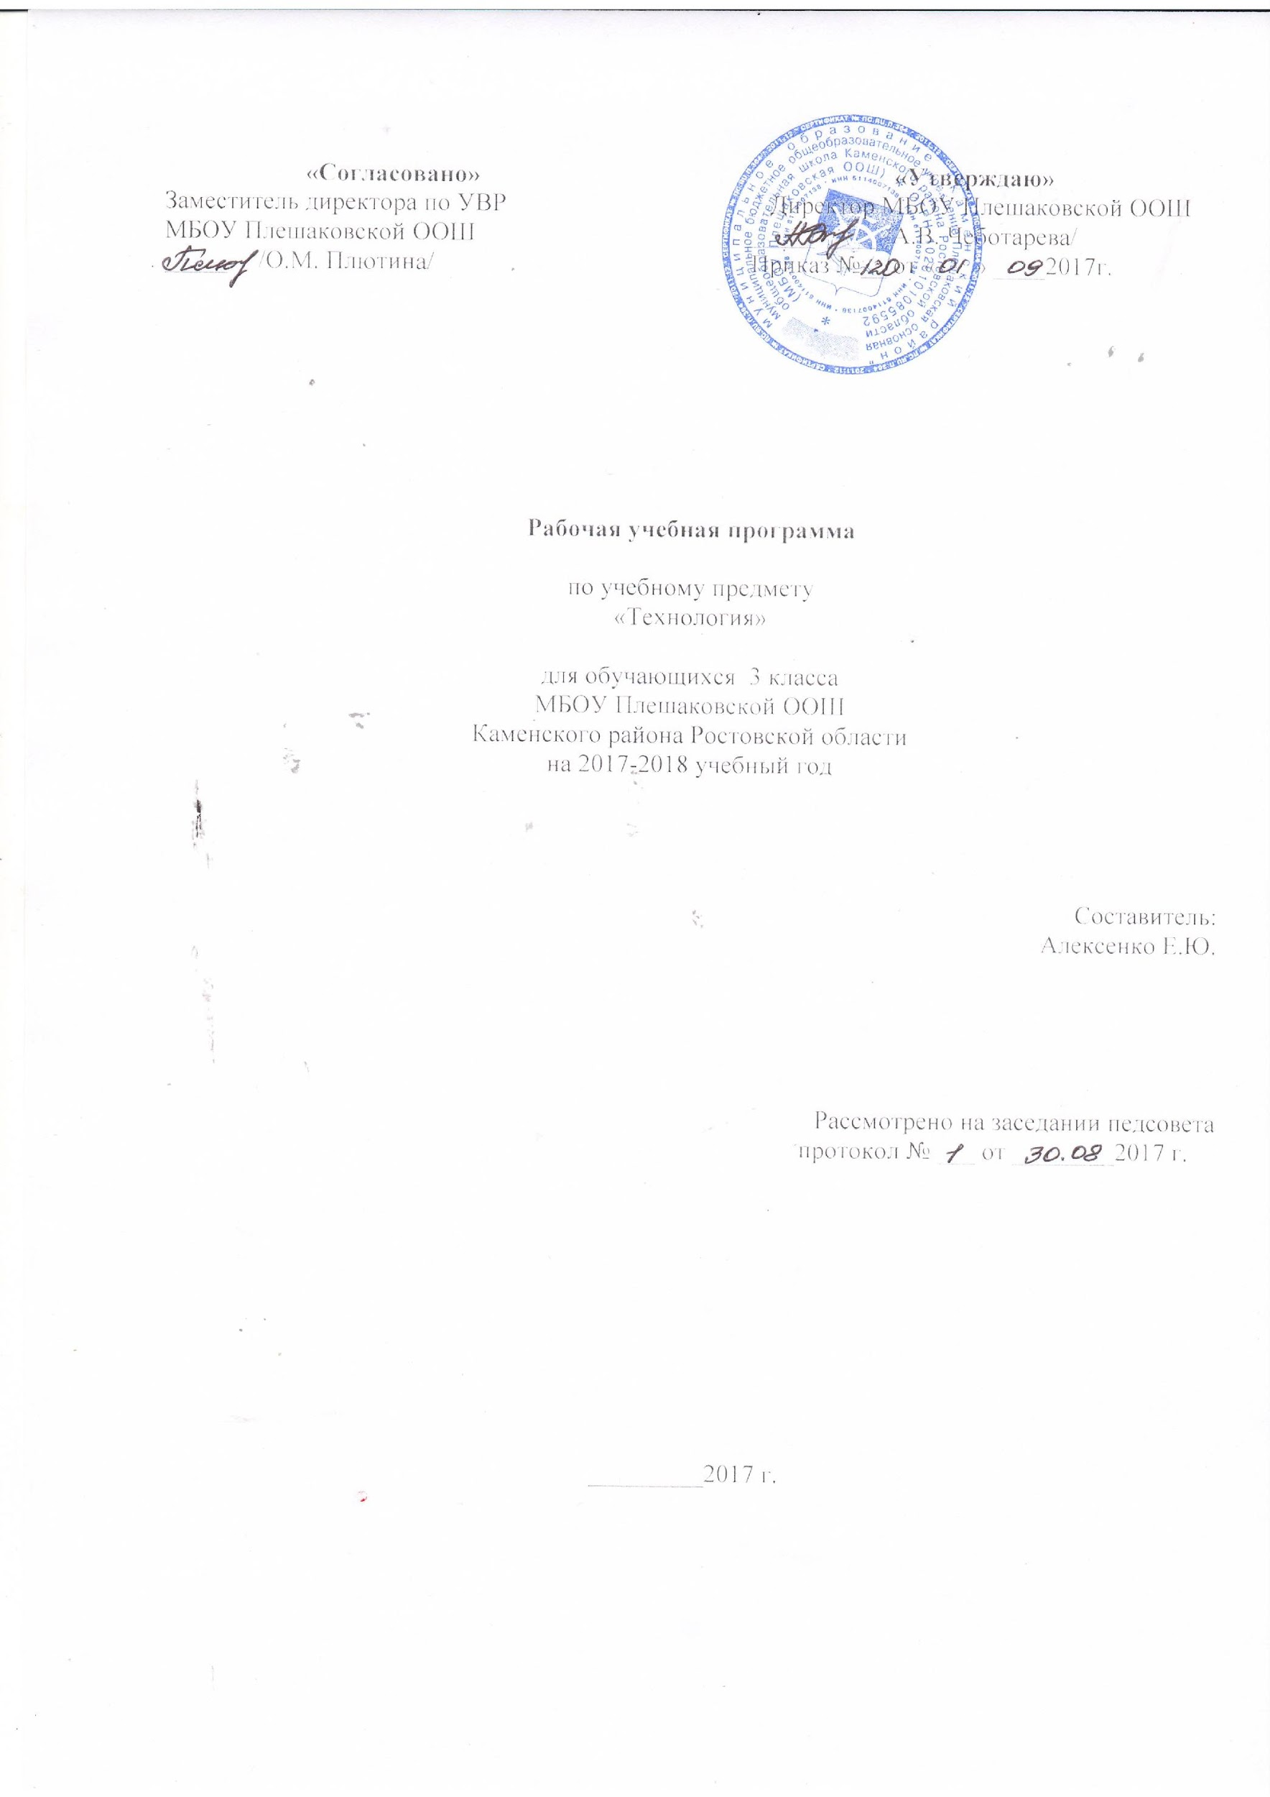

1.Пояснительная записка
Рабочая программа разработана на основании следующих нормативно – правовых документов
- Закон «Об образовании в Российской Федерации» в редакции от 29.12.2012 года
№ 273-ФЗ;
- Учебного плана МБОУ Плешаковской ООШ на 2017-2018 учебный год
- Положение о рабочей программе учебных предметов, курсов МБОУ Плешаковской ООШ на 2017-2018 учебный год
- Авторской программой «Технология» Е.А.Лутцевой, Т.П.Зуевой.(М.: Просвещение, 2014г.)
- Технология.3 класс. Е.А.Лутцева, Т.П.Зуева. Просвещение, 2016
Программа разработана в соответствии с утвержденным производственным календарем на 2018 год, утвержденного Постановлением Правительства РФ.
Рабочая программа рассчитана на 32 часа. . Программа выполнена за счет уплотнения материала.
Цель изучения курса технологии – развитие социально-значимых личностных качеств (потребность познавать и исследовать неизвестное, активность, инициативность, самостоятельность, самоуважение и самооценка), приобретение первоначального опыта практической преобразовательной и творческой деятельности в процессе формирования элементарных конструкторско-технологических знаний и умений и проектной деятельности, расширение и обогащение личного жизненно-практического опыта, представлений о профессиональной деятельности человека.
Основные задачи курса:
- стимулирование и развитие любознательности, интереса к технике, потребности познавать культурные традиции своего региона, России и других государств;
- формирование целостной картины миры материальной и духовной культуры как продукта творческой предметно-преобразующей деятельности;
- формирование мотивации успеха и достижений, творческой самореализации на основе организации предметно-преобразующей, художественно- конструкторской деятельности;
- формирование первоначальных конструкторско-технологических знаний и умений;
- развитие знаково-символического и пространственного мышления, творческого и репродуктивного воображения (на основе решения задач по моделированию и отображению объекта и процесса его преобразования в форме моделей: рисунков, планов, схем, чертежей); творческого мышления;
- развитие регулятивной структуры деятельности, включающей целеполагание, планирование, прогнозирование, контроль, коррекцию и оценку;
- формирование внутреннего плана деятельности на основе поэтапной отработки предметно-преобразовательных действий;
- развитие коммуникативной компетентности младших школьников на основе организации совместной продуктивной деятельности;
- ознакомление с миром профессий, их социальным значением, историей возникновения и развития;
- овладение первоначальными умениями передачи, поиска, преобразования, хранения информации, использования компьютера; поиск (проверка) необходимой информации в словарях, каталоге библиотеки.

2. Планируемые результаты освоения учебного курса
Личностные результаты:
Создание условий для формирования следующих умений:
- отзывчиво относиться и проявлять готовность оказать посильную помощь одноклассникам;
- проявлять интерес к историческим традициям своего края и России;
- испытывать потребность в самореализации в доступной декоративно-прикладной деятельности, простейшем техническом моделировании;
- принимать мнения и высказывания других людей, уважительно относиться к ним;
- опираясь на освоенные изобразительные и конструкторско-технологические знания и умения, делать выбор способов реализации предложенного или собственного замысла.
Метапредметные результаты
Регулятивные УУД
Уметь:
- формулировать цель урока после предварительного обсуждения;
- выявлять и формулировать учебную проблему;
- анализировать предложенное задание, разделять известное и неизвестное;
- самостоятельно выполнять пробные поисковые действия (упражнения) для выявления оптимального решения проблемы (задачи);
- коллективно разрабатывать несложные тематические проекты и самостоятельно их реализовывать, вносить коррективы в полученные результаты;
- осуществлять текущий контроль точности выполнения технологических операций (с помощью простых и сложных по конфигурации шаблонов, чертежных инструментов), итоговый контроль общего качества выполненного изделия, задания; проверять модели в действии, вносить необходимые конструктивные доработки;
- выполнять текущий контроль (точность изготовления деталей и аккуратность всей работы) и оценку выполненной работы по предложенным учителем критериям.
Познавательные УУД
- с помощью учителя искать и отбирать необходимую для решения учебной задачи информацию в учебнике (текст, иллюстрация, схема, чертеж, инструкционная карта), энциклопедиях, справочниках, сети Интернет;
- открывать новые знания, осваивать новые умения в процессе наблюдений, рассуждений и обсуждений материалов учебника, выполнения пробных поисковых упражнений;
- преобразовывать информацию: представлять информацию в виде текста, таблицы, схемы (в информационных проектах).
Коммуникативные УУД
- учиться высказывать свою точку зрения и пытаться ее обосновать;
- слушать других, пытаться принимать другую точку зрения;
- уметь сотрудничать, выполняя различные роли в группе, в совместном решении проблемы (задачи);
- уважительно относиться к позиции других, пытаться договариваться.
Предметные результаты
1. Общекультурные и общетрудовые компетенции. Основы культуры труда, самообслуживание
Знать:
- о характерных особенностях изученных видов декоративно-прикладного искусства;
- о профессиях мастеров прикладного искусства (в рамках изученного).
- Уметь:
- узнавать и называть по характерным особенностям образцов или по описанию изученные и распространенные в крае ремесла;
- соблюдать правила безопасного пользования домашними электроприборами (светильниками, звонками, теле- и радиоаппаратурой).
2. Технология ручной обработки материалов. Элементы графической грамоты
Знать:
- названия и свойства наиболее распространенных искусственных и синтетических материалов (бумага, металлы, ткани);
- последовательность чтения и выполнения разметки разверток с помощью контрольно-измерительных инструментов;
- основные линии чертежа (осевая и центровая);
- правила безопасной работы канцелярским ножом;
- косую строчку, ее варианты, их назначение;
- названия нескольких видов информационных технологий и соответствующих способов передачи информации (из реального окружения учащихся).
Иметь представление:
- о композиции декоративно-прикладного характера на плоскости и в объеме,
- о традициях декоративно-прикладного искусства в создании изделий.
Уметь частично самостоятельно:
- читать простейший чертеж (эскиз) разверток;
- выполнять разметку разверток с помощью чертежных инструментов;
- подбирать и обосновывать наиболее рациональные технологические приемы изготовления изделий;
- выполнять рицовку;
- оформлять изделия и соединять детали косой строчкой и ее вариантами;
- находить и использовать дополнительную информацию из различных источников (в том числе из сети Интернет),
- решать доступные технологические задачи.
3. Конструирование и моделирование
Знать:
- простейшие способы достижения прочности конструкций.
Уметь:
- конструировать и моделировать изделия из разных материалов по заданным техническим, технологическим и декоративно-художественным условиям;
- изменять конструкцию изделия по заданным условиям;
- выбирать способ соединения и соединительного материала в зависимости от требований конструкции.
4. Использование информационных технологий (практика работы на компьютере)
Знать:
- названия и назначение основных устройств персонального компьютера для ввода, вывода и обработки информации, основные правила безопасной работы на компьютере;
- иметь общее представление о назначении клавиатуры, пользовании компьютерной мышью.
Уметь с помощью учителя:
- включать и выключать компьютер;
- пользоваться клавиатурой (в рамках необходимого для выполнения предъявляемого задания);
- выполнять простейшие операции с готовыми файлами и папками (открывать, читать);
- работать с ЦОР (цифровыми образовательными ресурсами), готовыми материалами на электронных носителях (CD): активировать диск, читать информацию, выполнять предложенные задания.

3.СОДЕРЖАНИЕ УЧЕБНОГО КУРСА

Информационная мастерская (3 часов)
Вспомним и обсудим! Знакомимся с компьютером. Компьютер - твой помощник. Проверим себя.
Мастерская скульптора (6 часа)
Как работает скульптор? Скульптура разных времён и народов. Статуэтки. Рельеф и его виды. Как придать поверхности фактуру и объём?
Мастерская рукодельницы (8 часов)
Вышивка и вышивание. Строчка петельного стежка. Пришивание пуговиц. Наши проекты. Подарок малышам «Волшебное дерево» История швейной машины. Секреты швейной машины. Футляры. Проверим себя. Наши проекты. Подвеска.
Мастерская инженеров- конструкторов, строителей, декораторов (11 часов)
Строительство и украшение дома. Объём и объёмные формы. Развёртка. Подарочные упаковки. Декорирование (украшение) готовых форм. Конструирование из сложных развёрток. Модели и конструкции. Наши проекты. Парад военной техники. Наша родная армия. Художник-декоратор. Филигрань и квиллинг. Изонить. Художественные техники из креповой бумаги.
Мастерская кукольника (4 часа)
Может ли игрушка быть полезной. Театральные куклы-марионетки. Игрушка из носка. Игрушка-неваляшка. Что узнали, чему научились.

4.Тематическое планирование

№ п/п | Тема раздела, урока. | Кол-во часов | Дата |  | Причина корректировки
 |  |  | По плану | По факту
Информационная мастерская (3 ч.)
1 | Вспомним и обсудим | 1 | 05.09
2 | Знакомимся с компьютером | 1 | 12.09
3 | Компьютер – твой помощник | 1 | 19.09
Мастерская скульптора (6 ч.)

4 | Как работает скульптор? | 1 | 26.09
5 | Скульптуры разных времен и народов | 1 | 03.10
6 | Статуэтки | 1 | 10.10
7 | Рельеф и его виды. | 1 | 17.10
8 | Как придать поверхности фактуру и объём? | 1 | 24.10
9 | Конструируем из фольги | 1 | 14.11
Мастерская рукодельницы (8 ч.)
10 | Вышивка и вышивание | 1 | 21.11
11 | Строчка петельного стежка | 1 | 28.11
12 | Пришивание пуговиц | 1 | 05.12
13 | Наши проекты. Подарок малышам «Волшебное дерево» | 1 | 12.12
14 | История швейной машины | 1 | 19.12
15 | Секреты швейной машины | 1 | 26.12
16 | Футляры | 1 | 16.01
17 | Наши проекты. Подвеска | 1 | 23.01
Мастерская инженеров- конструкторов, строителей, декораторов (11 ч.)
18 | Строительство и украшение дома | 1 | 30.01
19 | Объём и объёмные формы. Развёртка | 1 | 06.02
20 | Подарочные упаковки | 1 | 13.02
21 | Декорирование (украшение) готовых форм | 1 | 20.02
22 | Конструирование из сложных развёрток | 1 | 27.02
23 | Модели и конструкции | 1 | 06.03
24 | Наши проекты. Парад военной техники | 1 | 13.03
25 | Наша родная армия | 1 | 20.03
26 | Художник-декоратор. Филигрань и квиллинг | 1 | 03.04
27 | Изонить | 1 | 10.04
28 | Художественные техники из креповой бумаги | 1 | 17.04
Мастерская кукольника (4 ч.)

29 | Что такое игрушка? Театральные куклы. Марионетки | 1 | 24.04
30 | Игрушка из носка. | 1 | 08.05
31 | Кукла-неваляшка | 1 | 15.05
32 | Что узнали, чему научились? | 1 | 22.05
 | Итого | 32 ч.

